基于复合算法的烟幕干扰弹投放方法与策略
摘要
烟幕干扰弹是战场上常见的一种防御性干扰装备，对于无人机投放烟幕干扰弹，其保留了烟雾弹本身的干扰属性，也为其增加了灵活性，对于多角度来袭目标也可以及时找到有效拦截策略。本文对于由特殊到一般，单目标到多目标的情况，对于模拟导弹来袭的特殊情况给出了精确的拦截参数，对于多目标情况通过算法优化找到了近似最佳的拦截方式。我们基于模拟战场建立三维直角坐标系，并且使用二分法和粒子群算法等计算精确的最优结果。我们利用数学方法简化计算，得到具体的表达式，并通过步长的调整防止计算出局部最优结果。我们结合数学方法化简和计算机算法精确求解，巧妙利用局部网格探索找到近似最优解与粒子群算法的结合。并且优化了目标函数使得其更贴近真实作用场景的效用。
针对问题一，我们建立空间直角坐标系来模拟战场环境，根据导弹坐标与保护目标的位置和速度信息，准确描述烟雾弹的运动轨迹，合理建立数学模型简化烟雾遮挡的条件表达式。我们利用离散化的方法刻画真目标的位置，用锥面视角模型模拟导弹视线从而分析简化问题，并调节遍历步长达到较为精确的答案。
针对问题二，在第一个问题的模型基础上，我们把时间作为参数，对于题干中的四个变量方位角，飞行时间，飞行速度和抛下后的起爆时间用粒子群算法进行优化，找到最佳的四个参数组合。
针对问题三，在问题二的基础上，这是一个单无人机投多枚烟幕干扰弹实现干扰一个无人机的过程，目标函数为最大的无重复遮挡时间之和，在变量数量增加到8个的情况下，我们交替利用局部网格探索和粒子群算法，逐步优化结果，筛选最优解的范围，最终找到近似最优解。
针对问题四，我们从贪心算法的思路出发，利用数学计算简化问题，得到三枚烟幕干扰弹的各自最优阻挡间隔没有重叠之后，将问题划归为三个问题二的方法，计算每个无人机的最优情况并论证无重叠，从而得到整体最优结果。
针对问题五，我们先寻找每个无人机对于三个导弹计算总遮挡时长，再根据局部运行的结果分配每个无人机的任务，通过对应的结果调整之后的优化方法，并利用数学计算和不等式估计减少了一些远离最优情况的分配方法，减少了优化计算次数，最终找到最好的分配方式，再求得近似最优解。
我们随后对于模型进行了评估。对于坐标和速度的估算，由于我们进行了具体的数学运算，对于目标圆柱体经过分析后找到最高效的替代离散点进行刻画，在误差较小的情况下得到了较好的简化计算，保证了精确度，同时利用锥面视角等模型简化了几何上的计算量，也提高了代码的运行效率。对于问题三之后的情况拓展，有力地利用了之前的建模和计算方法，通过几何上的论证简化了尤其是问题四的情况，并对于问题三和五的求解范围实现了缩小，显著增加了计算所耗时长，同时也利用不等式确定了缩小后范围的可靠性。
关键词：锥面视角模型 离散点替代方法 粒子群算法 局部网格探索 凸属性 分配优化 阶段性拦截 波动项优化
- 问题重述

1.1问题背景
烟幕干扰弹是现代战场上的重要干扰装备，通过无人机投掷，可以快速灵活地到达指定位置并且根据设定好的时间精确投放，起到物理干扰来袭武器对于保护目标的探测。问题根据实际场景假设了来袭导弹的方向和位置参数以及无人机的位置、方向和速度变量，构成一个三维的拦截运动模型。从最简单的一对一的情况出发，在经过简单情况的精确求解后，还需对于一个无人机投多弹的情况和多个无人机投弹的情况进行进一步分析优化，最后对于最复杂的多无人机、多弹、多来袭导弹的情况找到一个效用最优的情况。

1.2问题提出
问题一：这一问题中导弹的运动轨迹在 $x-z$平面内，对于圆柱体有一个小角度视角，无人机的速度、飞行方向、起爆时间、飞行时间确定，需要经过飞行投弹，使得可以在一定时间范围内完全遮挡住圆柱体的真目标，需要精确计算这个时间范围的长度。
问题二：在问题一的基础上取消了之前的无人机速度、飞行方向、起爆时间、飞行时间的条件限制，仍要求求出完全遮挡圆柱体真目标的最大时间间隔长度，需要对于四个变量的情况进行优化寻找最优情况。
问题三：在问题二的基础上从投放一个烟幕干扰弹拓展到投放三个烟幕干扰弹，除去之前已有参数外增加了后面两次投放的时间间隔和引爆时间共4 个变量，在投放间隔时间至少为 $1s$的限制条件下成为一个8 变量优化问题，找到无覆盖的总烟雾完全遮蔽真目标的总时长的最优情况。
问题四：在问题二的基础上进一步拓展为三架无人机对于同一导弹的烟雾遮蔽情形，需要综合考虑三架无人机各自的最优情况并进行合理的组合，使得对于该导弹的拦截时间的无重复总时长达到最大。
问题五：该问题是以上所有问题的最终推论，给出了符合真实战场上的场景，即多个无人机对于多个来袭导弹的拦截任务。对于多个需要干扰的目标，需要合理分配每个无人机的任务来应对每个导弹并求得最佳时长，还需要尽量贴近战场的实际情况，合理分配优化，尽量避免整体总时长最优但是有一或两枚导弹几乎没有收到干扰的情况，作为验证条件检查得到的最优解。

二、问题分析

2.1 问题一
对于需要保护的真目标的刻画，我们先证明圆柱体整个被遮挡只需上下两个圆被遮挡即可，然后对于每个时间点过地面圆心平行和垂直于底面圆心和导弹在地面投影连线方向与上下两个圆共8个交点，这些点是近似“最可能”被导弹探测到的，所以在遍历的每一次判断中，只需判断这对应的八个点就可以得到真目标是否会被遮挡。我们利用烟雾可遮挡的视角是一个锥面来计算，通过比较点到连线距离和球体半径即可得知该点是否被遮挡，最后可以通过调整步长得到足够精度的答案。

2.2 问题二
问题二对于无人机的四个变量：初始方位角、速度、飞行时间、投弹后引爆时间都没有限制，导弹的飞行速度和方向不变，我们需要找到一个最大的遮挡时间。我们通过对于各个变量的大小估计，确定了较小的复合条件的范围，对于范围内的各参数使用粒子群算法，在问题一的判定方法条件下对于最大的遮挡时间进行优化，最后得到每个变量较小步长的精确近似最优结果。

2.3 问题三
相较于问题二，无人机依次投下三枚烟幕干扰弹，由于投弹间隔的限制，烟幕本身不会相交，但是阻挡的间隔可能相交，需要对于问题二中每个情况的输出时间间隔进行限制，确保没有交集。由于此处有8个变量，计算量很大，需要进一步缩小目标范围，复合利用局部网格搜索的方法减小范围，再利用粒子群算法得到多变量时的最优情况。

2.4 问题四
相较于问题二，三架无人机各投一枚烟雾弹。对于每一架无人机的投弹情况，我们可以得到其最优情况，我们本着贪心算法的思路，注意到三个无人机初始位置之差在6000米以上，因此猜测三个无人机投弹导致的遮蔽最优间隔两两不交，因此先行求出每个无人机独自的最优情况，输出时间段后发现并不相交，因此只需结合三个无人机自身的局部最优情况得到整体最优的情况。

2.5 问题五
问题五要求解决多个无人机对于多个目标的干扰需要在之前的基础上进一步讨论目标范围，通过部分结果判断每个无人机分配干扰目标的问题，从而不断调整计算方法，排除距离最优情况较远的情况，从而较快得到最优的分配方式，再计算得到最优的结果。
三、模型假设与符号说明

3.1 模型基本假设
（1）我们利用圆柱体上下两个圆上的点满足遮挡条件来刻画整个圆柱体的情况
（2）导弹近似为点，其视线为点发出的直线
（3）忽略无人机接收命令的时间和加速的时间
（4）忽略无人机投弹的时间，垂直方向上的速度始终为0
（5）忽略圆柱体沿导弹来袭方向的竖直分量的微小角度差异导致的切点变化
（6）不考虑空气阻力，重力加速度取 $g=9.8m/s^{2}$

3.2 符号说明
符号说明
符号 | 含义 | 单位
$$t$$ | 自任务开始经过的时间 | 秒(s)
$$θ_{i}$$  $$x_{di}$$  $$y_{di}$$  $$z_{di}$$ | 第i个无人机的方位角  第i个无人机的$x$坐标  第i个无人机的$y$坐标  第i个无人机的$z$坐标 | 角度($1^{∘}$)  米(m)  米(m)  米(m)
$$t_{ij}$$ | 第i个无人机扔下第j个烟幕干扰弹的时间 | 秒(s)
$$t_{ij1}$$ | 第i个无人机第j个烟幕干扰弹延迟爆炸的时间 | 秒(s)
$$\overset{→}{l_{im}}$$ | 第i个导弹的飞行方向向量 | /
$$x_{mi}$$ | 第i个导弹的$x$坐标 | 米(m)
$$y_{mi}$$ | 第i个导弹的$y$坐标 | 米(m)
$$z_{mi}$$ | 第i个导弹的$z$坐标 | 米(m)
$$x_{bi}$$ | 第i个烟雾弹球心$x$坐标 | 米(m)
$$y_{bi}$$ | 第i个烟雾弹球心$y$坐标 | 米(m)
$$z_{bi}$$ | 第i个烟雾弹球心$z$坐标 | 米(m)
$$\overset{→}{l_{it}}$$ | 第i个无人机到真目标的方向向量 | /
$$\overset{→}{l_{i}}$$ | 第i个无人机的方向向量 | /

注：其余符号在下文中具体说明

四、模型建立与求解

4.1.1 问题一的模型建立
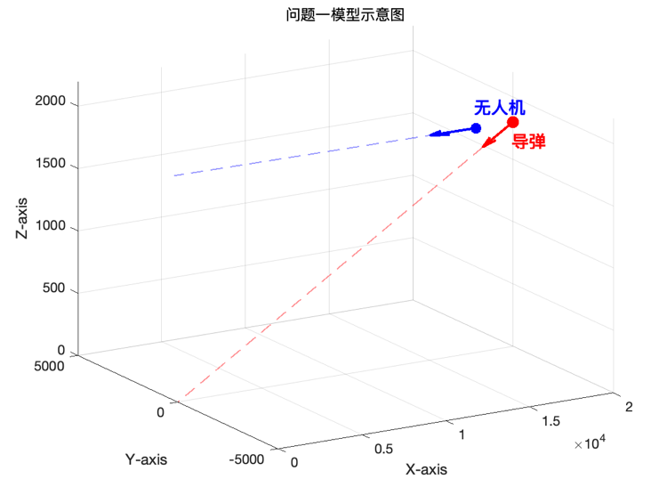
我们根据题意从假目标为原点，根据题目给出的坐标位置构建空间直角坐标系，无人机的方向、速度、投弹时间、延时爆炸时间都已经确定，导弹的方向和速度确定，我们以时间为参数计算烟幕干扰弹爆炸时的位置。
图1
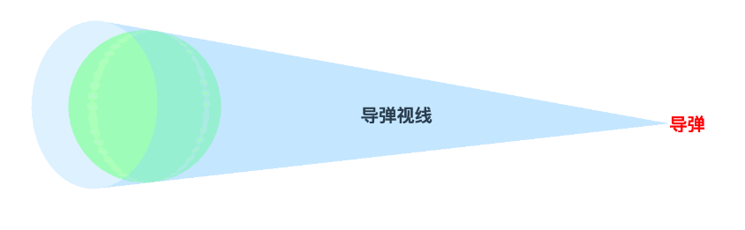
如图一所示，我们画出如上示意图，无人机在匀速水平飞行途中投下烟幕干扰弹，此后烟幕干扰弹做水平初速度和方向与无人机相同的平抛运动，竖直方向为自由落体运动，指定时间后爆开行程球状烟雾，此时及之后的一段时间匀速下降，这段时间内烟雾需要遮住导弹的“视线”，也就是真目标到导弹的连线在锥面之内，也就是真目标到导弹的连线与导弹和球心连线的夹角小于圆锥的张角的一半或者导弹在烟雾中，我们会在后文的计算过程中详细解释。
图2
我们再来看对于真目标的刻画，由于真目标是一个圆柱体，在任意视角下只需保证上下两个圆环被覆盖，就可以保证整个圆柱体被覆盖。我们用离散化取点的方法来用少数点代替整个圆柱体，最终取为下面的8个点，其中红色箭头的方向就是朝向导弹在地面投影的方向，绿色和粉色截面分别是与导弹构成截面和过地面圆心与该截面垂直的截面：
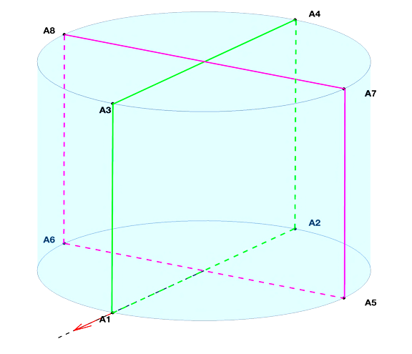
图3
于是我们完成了模型的建立和计算的化简，只需通过对于时间遍历，对于每一个时刻判断遮挡条件得到起始和终止遮挡时间，相减即为目标函数总遮挡时间，通过调整遍历步长，即可得到较为精确的结果。

4.1.2 问题一的解决
我们以时间为参数先对于各个点的坐标进行刻画：
首先对于导弹的坐标，在时间$t=t_{1}$时，其坐标为：
$$\left(x_{im},y_{im},z_{im}\right)=\left(x_{im0},y_{im0},z_{im0}\right)+\overset{→}{l_{1}}*t_{1}$$
然后对于烟雾弹球心，在时间足够长使其可以爆炸后，其做平抛运动：
$$\left(x_{bi},y_{bi},z_{bi}\right)=\left(x_{di0},y_{di0},z_{di0}\right)+t_{f}*\vec{v}+t_{d}*\vec{v}+\left(0,0,-\frac{1}{2}gt_{d}^{2}\right)+\left(t_{1}-t_{f}-t_{d}\right)*\left(0,0,-v_{d}\right)$$
其中$t_{f}$为无人机投弹前的时间，$t_{d}$为投弹后延迟爆炸的时间，$\vec{v}$为无人机的速度向量，$v_{d}=3m/s$为烟雾爆炸后向下匀速运动的速度。
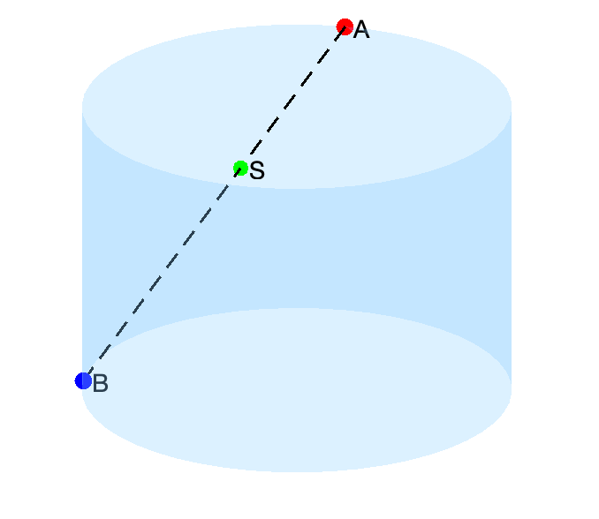
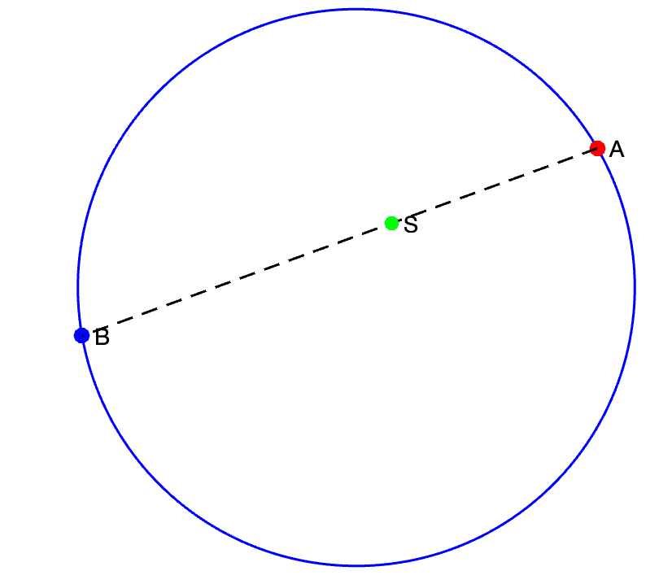
我们先指出，只需图三中的8个特征点，就可以决定圆柱体整体是否被遮住。我们只需理解一个事实，圆柱体的上下两个圆被遮住后，整个圆柱体就被遮住了。这是因为任意圆柱体上的点都可以表示为上下两圆上的点的连线上一点，我们只需考虑圆周上的情况如下：
图4
由于导弹的视角到圆柱体的截面是一个圆或是近似圆的凸图形，任意点S如果在AB上，AB被遮住情况下，一定有视角截面上S也在AB上，则由圆形或近似凸图形的凸属性可知，S一定在“阴影”中，所以此时圆柱体上面的每一个点都可以被覆盖，由此可知8个特征点可以代表整个圆柱体。
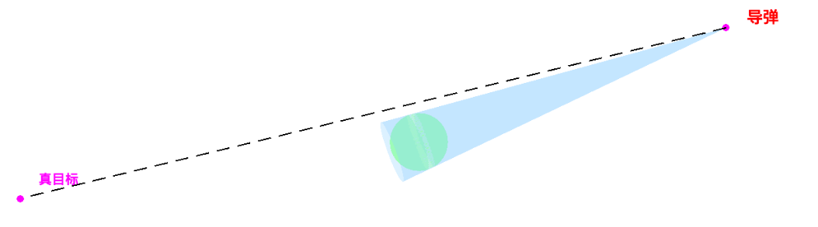
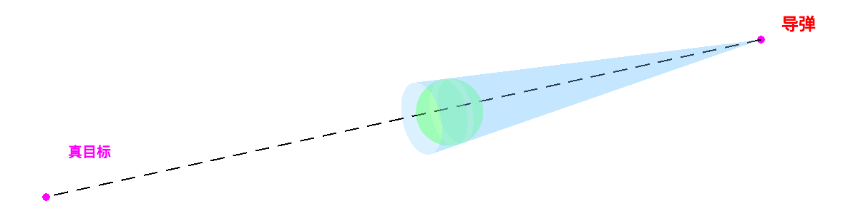
对于真目标圆柱体上面8个特征点中任意一个点的坐标$\left(x_{k},y_{k},z_{k}\right)$,我们考虑其在$t=t_{1}$时是否会被烟雾遮挡住，这需要结合视角锥体模型来分析，如下图所示，目标点是否被遮挡在于其是否在视角锥面的内部，如下图四上方图即为被成功遮挡，下方图则为未被遮挡：
图5
这一模型的精确数学解释方法为，先考虑导弹与球心的向量：
$$\vec{v_{1}}=\left(x_{im},y_{im},z_{im}\right)-\left(x_{bi},y_{bi},z_{bi}\right)$$
以及真目标与导弹连线的向量：
$$\vec{v_{2}}=\left(x_{im},y_{im},z_{im}\right)-\left(0,200,0\right)$$
它们的夹角为：
$$θ_{1}=arccos\left(\frac{\vec{v_{1}}⋅\vec{v_{2}}}{\left|\vec{v_{1}}\right|\left|\vec{v_{2}}\right|}\right)$$
导弹到烟雾弹球心的夹角为：
$$θ_{2}=arcsin\left(\frac{r}{d}\right)$$
其中$r$为烟雾弹球半径，$d$为烟雾弹球心到导弹的距离，我们判定$θ_{1}$和$θ_{2}$的大小关系，在时间$t=t_{1}$遍历整个过程时，遮挡住的必要条件是：
$$θ_{1}<θ_{2}$$
对于充要的遮挡条件，还需要导弹不在烟雾的另一侧烟幕外，此时需要两个条件同时发生，一个是导弹在另一侧：
$$θ_{1}>{90}^{∘}$$
另一个是导弹在烟雾内，即其到球心距离小于球的半径：
$$d<r$$
在这两个条件同时发生的情况下也可以判定被遮住。
我们对于时间在$0s$到$30s$进行遍历，使用$30s$是估算的$x$轴方向无人机被导弹追上后至少$100m$且保证导弹未到达假目标位置的宽松估计，最终我们对于时间参数通过步长$0.0001s$的遍历得到遮挡的时间间隔：
$$Δt=1.3919s$$

4.2.1 问题二的模型建立
注意到问题二是问题一的直接拓展，排除了问题一的具体条件，需要优化出一个最优的参数配置实现最大的遮挡时间间隔，我们需要把第一题直接计算的过程中的表达式中的无人机速度、无人机飞行方向、投弹前飞行时间和投弹后延迟引爆时间这四个变量，因此得到的函数中每个情况的结果由这四个参数唯一确定，利用对于这些参数配置的调整优化得到最优解，我们主要使用粒子群算法进行优化。对于第二题的特殊性对于算法进行优化改进。

4.2.2 问题二的解决
首先，我们将第一题中的判定方法写为由4个参数决定的判断函数：
$$determine=determine\left(v,θ,t_{0},t_{1}\right)$$
其中$v$为无人机速度大小，$θ$为无人机方位角，$t_{0}$为无人机投弹前的飞行时间，$t_{1}$为无人机投弹后延时引爆的时间。
在$determine$函数的判断条件下，我们可以沿用问题一的方法通过遍历时间来求得遮挡时间段函数，由于参数确定时遮挡时间确定，所以可以写成：
$$t=t\left(v,θ,t_{0},t_{1}\right)$$
于是上述拦截时间函数成为了我们优化的目标函数，我们下面来介绍对于这个目标函数4变量优化过程和算法改进加速求解的过程。
我们先设置权重范围：
$$weight_{max}=0.9, weight_{min}=0.4$$
总循环次数：
$$echo_{max}=4000$$
每一步的权重变化：
$$w=w_{min}+\frac{w_{max}-w_{min}}{echo_{max}}⋅echo$$
粒子个数：
$$size=200$$
记录全局最佳变量向量$all_{best}$和个体最优变量向量矩阵$personal_{best}$.
更新速度变化：
$$v\left[j\right]=v\left[j\right]⋅w+c_{1}⋅\left(personal_{best}\left[j\right]-positon\left[j\right]\right)+c_{2}⋅\left(all_{best}-position\left[j\right]\right)$$
其中$position\left[j\right]$代表第$j$个点当前的位置向量，$personal_{best}\left[j\right]$为当前个体最优参数组合中第$j$个点的向量，$v\left[j\right]$为第$j$个点的速度，$c_{1}$和$c_{2}$为调整好的随机参数：
$$c_{1},c_{2}=2⋅random\left(0,1\right)$$
利用速度得到位移并且更新下一个位置：
$$position\left[j\right]=position\left[j\right]+v\left[j\right]$$
对于速度我们有以下限制，确保每次变动幅度不大：
$$v\left[j\right]\left[paranum\right]<0.2⋅max_{paranum}$$
即速度变动范围不大于最大参数幅度的$0.2$倍，参数更新后范围也在范围内即可，我们的初步范围是：
$$70<v<140, 0<θ<180 , 0<t_{0}<60, 0<t_{1}<8$$
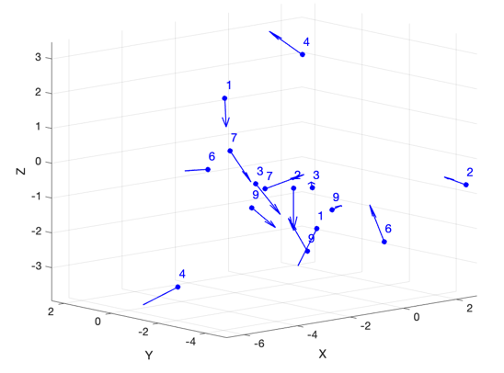
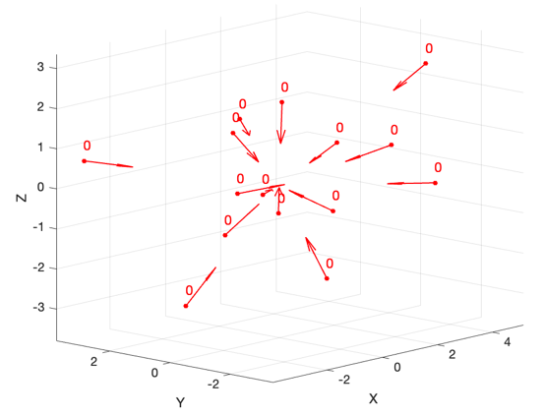
由于大多数点是无效拦截点，经常出现全$0$情况，根据我们之前的更新方法，会使得优化方向固化，基本朝向同一个点如图六（示意图）左边所示，导致优化速度变化小，所以我们定期进行粒子群的整体位置更新，循环间隔为$600$次，刷新所有的$position\left[j\right]$，并且随之更新全局最优和个体最优。此时的方向和个体与整体最优差异增大，优化方向多元化，从而加快优化速度如图六右侧（示意图，不代表真实情况数据）：
图6
此时我们得到的最优时间间隔为：
$$Δt=4.5886s$$

4.3.1 问题三的模型建立
问题三的模型和前两个问题没有很大区别，我们沿用问题一的遮挡判定方法和问题二的粒子群算法。在遮挡算法方面，参数需要经过修改，参数数量增加了后两个烟雾弹的抛下间隔和引爆延迟时间。示意图（非真实比例）如下图七所示：
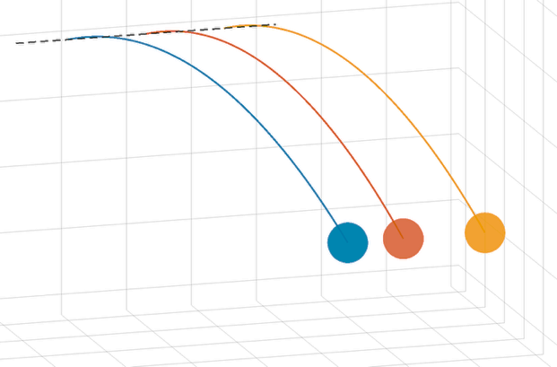
图7
此处具有8个变量和两组时间间隔的内在变量限制，需要对于算法的优化有更高的要求，并且三组烟雾弹的时间间隔可能有重叠，所以需要取其并集的总长度作为新的效用函数，不过我们通过局部计算估计后得到无重叠的遮挡区间，因此经过验证后可以确定其为最大区间。我们在算法优化方面，需要减少全$0$和局部停滞的情况，因此在上一问题的算法基础上增加一些随机扰动来加快速度。

4.3.2 问题三的解决
我们修改一下之前的判定函数，修改变量名：
$$determine=determine\left(v,θ,t_{i},t_{i+1}\right)$$
其中$t_{i}$和$t_{i+1}$是对应的无人机投放时间和延时引爆时间，综合所有变量，可以得到最终总时长的关于8个参数变量的目标函数：
$$t=t\left(v,θ,t_{0},t_{1},t_{2},t_{3},t_{4},t_{5}\right)$$
其中加入的四个变量分别是后面两次投放的时间和延时爆炸的时间。
沿用之前的假设和粒子群算法，为了准确性，增大粒子个数：
$$size=200$$
对于速度的更新加入了随机项$ϵ\left[j\right]⋅α$：
$$v\left[j\right]=v\left[j\right]⋅w+c_{1}⋅\left(personal_{best}\left[j\right]-positon\left[j\right]\right)+c_{2}⋅\left(all_{best}-position\left[j\right]\right)+ϵ\left[j\right]⋅α$$
其中$ϵ\left[j\right]$是单位随机项，$α$是可以调整的权重参数向量，比如在此例中，由于速度和角度范围大于时间范围，所以速度和角度对应的参数为$0.1$，其余为$0.01$。
最终通过粒子群算法算出的无重叠的时间长度为：
$$Δt=7.6420s$$
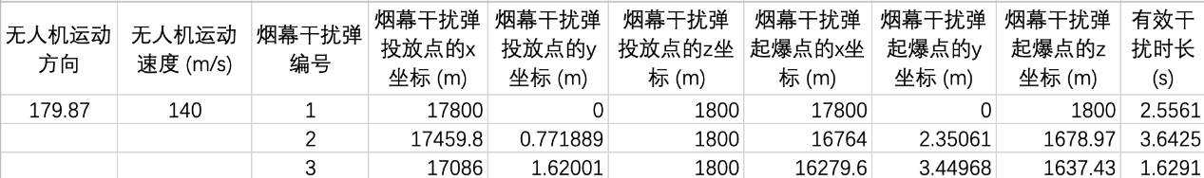
其对应的构造为：

4.4.1 问题四的模型建立
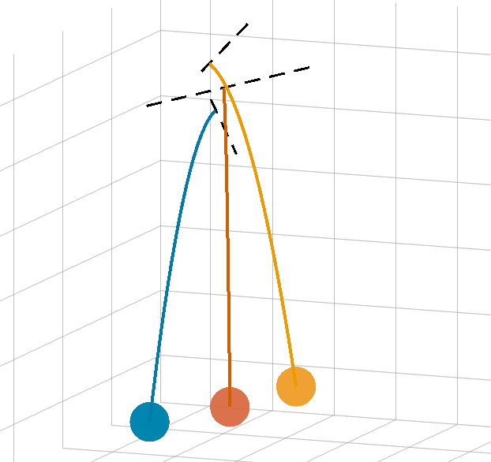
问题四是问题二的拓展版，考虑将其分为三个问题二的情况，可以使用三个4变量的优化问题。从贪心算法的思考角度出发，不妨先计算出每一个无人机投弹的最佳情况，再结合重叠部分调整优化得到整体最优结果，不过我们局部优化后的结果没有重叠部分，这样可以直接相加组合得到最优的情况，其中的模型和算法与问题二一致，整体示意图（非真实情况比例尺）如下：
图8

4.4.2 问题四的解决
我们

4.5.1 问题五的定性分析
我们注意到当龙头位置确定时，所有的把手位置也全部确定，与龙头速度无关，因此所有把手的速度在龙头处于同一位置时，与龙头速度成正比。而这使得我们可以转而求龙头速度为$1m/s$时把手速度的最大值$v$，这代表了最大速度与龙头速度的比例，用$2/v$即可得龙头的速度限制。因此，之后我们将先改为对龙头速度为$1m/s$时各把手的最大速度进行求解。
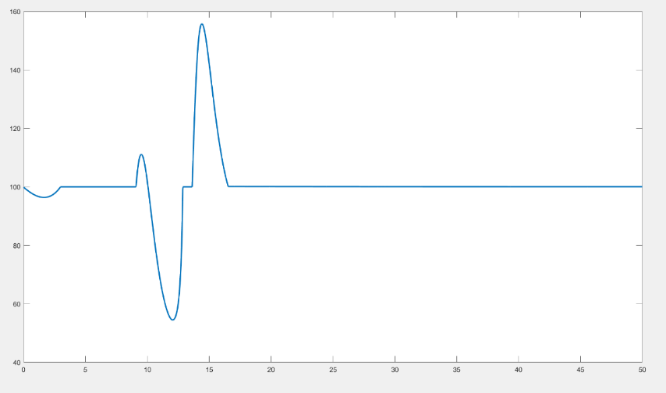
在问题四中我们可以得出了龙头速度为$1m/s$时，调头后任一时刻所有把手的速度。我们可以对问题四中所求第一节龙身的速度做出速度-时间曲线如下图11：

图11
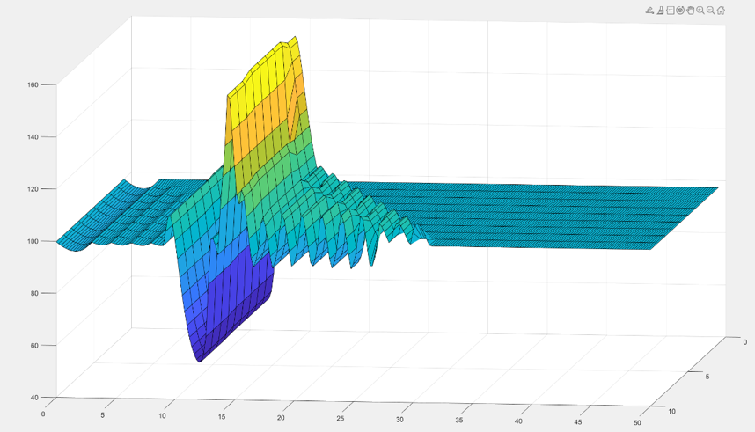
我们对所求出曲线进行分析。注意到，在第一个龙身把手的速度曲线中存在四个峰值显著偏离龙头速度1米/秒。定性的分析其原因，在“板凳龙”的龙头和第一节龙身前把手经过大圆与等距螺旋线的切点时，曲率半径的减小，龙身把手与龙头速度比会先因为龙头所在位置曲率半径的减小而变小，随后因为龙身所在位置曲率半径也一起减小而变大，从而会产生第一个峰值，得到一个极小值。类似地，在依次经过小圆和等距螺旋线的切点时，会产生一个极大值。而在经过两圆的切点时，因为板凳的把手在把手运动轨迹上从逆时针变为顺时针，运动受到阻碍，会使得速度比值先增大再减小，产生两个峰值。对于第一节之后的龙身前把手来说，因为其与第一节龙身前把手到达各个节点的时间不同，会使得速度曲线的形态以及速度比值的极值点个数和产生时间发生变化，但其极值点的时间仍可近似满足上述提到的定性分析。对第1到50个把手可得到如下速度-编号-时间曲面。
图12
根据定性分析和图12所示，对于一块给定板凳把手，其速度与龙头速度比值的极大值可能在龙头到达小圆与等距螺旋线切点以及大小圆切点附近或是给定板凳把手到达大圆与等距螺旋线切点附近时取到。而对于问题4中解出的速度信息进行分析可知，龙身前把手速度与龙头速度的最高峰值在龙头经过小圆与等距螺旋线切点附近取到，即调头后$12s$到$15s$之间。

4.5.2 问题五的解决（定量估算）
接下来我们对此速度比值的极大值在何时取到进行定量估算，为此我们将采用四分法对极值进行估计。因为前面的定性分析，对于在题述理想的光滑曲线上“板凳龙”的运动，速度比值在龙头到达小圆与等距螺旋线的切点附近有且仅有一个极值，因此，使用四分法我们可以估算出此范围内极值的大小，具有合理性。
为了求出极值的大小，我们先以$0.1s$为步长，对从$12s$到$15s$的速度比值进行初步分析，得出龙身把手与龙头速度比在每个时刻的最大值，并由此得出了其中速度比最大值产生的时刻$i$。
接着，我们取区间$\left[k,j\right]$，其中有：
$$k=i-0.1，j=i+0.1$$
对这段区间进行四分法估计，令：
$$m_{1}=\left(k+i\right)/2，m_{2}=\left(i+j\right)/2$$
我们记$x$时刻速度比对于所有把手的最大值，即第四题中函数所求出的$i$时刻中各把手速度最大值比龙头速度为$f\left(x\right)$。
若满足条件：
$$f\left(m_{1}\right)>f\left(i\right)$$
则极大值在$k$与$i$之间，我们令：
$$i=m_{1}，j=i$$
进行迭代，类似地，若满足条件：
$$f\left(m_{2}\right)>f\left(i\right)$$
则极大值在$i，j$之间，我们此时令:
$$k=i，i=m_{2}$$
而若均不成立，则极大值在$m1，m2$之间，我们此时可以令：
$$k=m_{1}，j=m_{2}$$
如此可以保证极大值在迭代后一定仍在$\left[k，j\right]$上，并逐渐减小区间长度，逼近极大值点。
最后，我们令区间长度小于${10}^{-6}$时停止四分法运算，得到速度比值最大值为$1.604793$，在$t=14.47996s$时取到。因此最大龙头速度$v=2/1.604793= 1.246266342m/s$。

五、模型的误差分析
我们的模型在建立的过程中尽量利用数学方法减少了误差的来源，但由于计算量的存在，利用计算机就不可避免地遇到系统误差，总体在可控的范围内。此外，在每个问题的建模中，我们都力求使用最准确的数学模型和几何计算简化问题，使得计算机的计算方式误差可控。我们使用了更加稳定和误差小的牛顿法和二分法、四分法等算法，在不减少运算效率等同时减少了误差。
总而言之，在此次模型建立中，由于数据相对较少，但运动过程相对精致，我们算出每一个准确的变量，减少了利用距离、近似角度简化所带来的较大的误差。
六、模型的评价和推广

6.1 算法的优点
在计算时，我们最小化的误差，通过几何和数学知识化简算式，使得方程的形式便于求解。在求解的过程中，我们充分考虑解的存在性和范围，对于变量进行了一定限制，从理论上人为排除了一些情况，减小了计算量，提高了运行效率。我们使用较为稳定，不依赖随机性的二分法、牛顿法、四分法，使得计算的结果更为准确且无多余解。

6.2 算法的缺点
算法对于我们的化简要求比较高，需要人为地进行复杂表达式的输入和调试，初期可能遇到错误解读而使得修复与解决问题的速度较慢，算法的可读性还有化简与提高的空间。

6.3 模型的推广
我们提出了这个模型与“火车”的相似之处，在处理铰链连接的多个刚体的问题时，可以类似建模；对于刚体处于同一个固定“轨道”的情况，也可以利用等距圆与轨道交点等方式求解出各个时刻的运动状态等，具有很大的推广空间和一定的应用价值。
七、参考文献
[1]:牛顿法求解：https://wenku.csdn.net/answer/38pm798e9k
[2]:二分法:https://blog.csdn.net/jfsufeng/article/details/46116501
[3]:等距螺旋线：https://wenku.csdn.net/answer/3e99b0gcwz
[4]:板凳龙介绍：https://www.qwbaike.cn/doc-view-2176.html

附录
附录1
1，支撑文件目录
300s时的图.png
positioncalculation.m
velocitycalculation.m
posx.m
posy.m
pos.m
碰撞时的图.png
terminaltime.m
posx2.m
posy2.m
co.m
co1.m
不同螺距下可以到达的最小半径曲线.png
leastdistance.m
调头前50s第一个龙身前把手速度曲线.png
bipositioncalculation.m
bivelocitycalculation.m
posx1.m
posy1.m
调头后50s的各点位置.png
positionafterturnover.m
velocityafterturnover.m
patox.m
patoy.m
velocity4.m
调头后50s第一个龙身前把手的速度曲线.png
调头后各把手速度.png
fastest.m
draw.m
draw1.m
draw2.m
draw3.m

result1.xlsx
result2.xlsx
result4.xlsx

本文采用MATLAB和C++进行编程
附录2
问题1求位置
clc;clear;
pi=3.14159265358979;
%{
输入参数
%}

cast_time=1.5;
explode_time=3.6;
velocity_smoke_x=120;
velocity_smoke_y=0;
start_time=cast_time+explode_time;
end_time=min(67,cast_time+explode_time+20);

%{
速度常数计算
%}

distance_x1=20000;distance_y1=0;distance_z1=2000;
distance_x2=19000;distance_y2=600;distance_z2=2100;
distance_x3=6000;distance_y3=-3000;distance_z3=700;
distance_smoke_x=17800;distance_smoke_y=0;distance_smoke_z=1800;

[velocity_missle_x1,velocity_missle_y1,velocity_missle_z1]=constant_calculation(distance_x1,distance_y1,distance_z1);

[velocity_missle_x2,velocity_missle_y2,velocity_missle_z2]=constant_calculation(distance_x2,distance_y2,distance_z2);

[velocity_missle_x3,velocity_missle_y3,velocity_missle_z3]=constant_calculation(distance_x3,distance_y3,distance_z3);

[time,start_judge,end_judge]=calculation(cast_time,explode_time,velocity_smoke_x,velocity_smoke_y, ...
distance_x1,distance_y1,distance_z1, ...
distance_smoke_x,distance_smoke_y,distance_smoke_z, ...
velocity_missle_x1,velocity_missle_y1,velocity_missle_z1);

问题1求解给定参数对应遮挡时间
function [time,start_judge,end_judge]=calculation(cast_time,explode_time,velocity_smoke_x,velocity_smoke_y,...
distance_x1,distance_y1,distance_z1, ...
distance_smoke_x,distance_smoke_y,distance_smoke_z, ...
velocity_missle_x1,velocity_missle_y1,velocity_missle_z1...
)

start_time=cast_time+explode_time;
end_time=min(67,cast_time+explode_time+20);

start_judge=end_time;
end_judge=end_time;
time_judge=0;

for t=start_time:0.01:end_time
%{
烟雾弹位置
%}
distance_attimet_smoke_x1=distance_smoke_x-velocity_smoke_x*(cast_time+explode_time);
distance_attimet_smoke_y1=distance_smoke_y-velocity_smoke_y*(cast_time+explode_time);
distance_attimet_smoke_z1=distance_smoke_z-1/2*9.8*explode_time^2-3*(t-cast_time-explode_time);

%{
导弹位置
%}
distance_attimet_missle_x1=distance_x1-velocity_missle_x1*t;
distance_attimet_missle_y1=distance_y1-velocity_missle_y1*t;
distance_attimet_missle_z1=distance_z1-velocity_missle_z1*t;

%{
近似计算8个点
检验夹角
%}
distanceproject_attimet_missle_tofake=sqrt(distance_attimet_missle_x1^2+(distance_attimet_missle_y1-200)^2);
judge=0;
check1_x=7*(distance_attimet_missle_y1-200)/distanceproject_attimet_missle_tofake;
check1_y=-7*(distance_attimet_missle_x1)/distanceproject_attimet_missle_tofake+200;
judge=determine(judge,distance_attimet_missle_x1,distance_attimet_smoke_x1,distance_attimet_missle_y1,distance_attimet_smoke_y1,distance_attimet_missle_z1,distance_attimet_smoke_z1,check1_x,check1_y,t);

check1_x=-7*(distance_attimet_missle_y1-200)/distanceproject_attimet_missle_tofake;
check1_y=7*(distance_attimet_missle_x1)/distanceproject_attimet_missle_tofake+200;
judge=determine(judge,distance_attimet_missle_x1,distance_attimet_smoke_x1,distance_attimet_missle_y1,distance_attimet_smoke_y1,distance_attimet_missle_z1,distance_attimet_smoke_z1,check1_x,check1_y,t);

check1_x=7*(distance_attimet_missle_x1)/distanceproject_attimet_missle_tofake;
check1_y=7*(distance_attimet_missle_y1-200)/distanceproject_attimet_missle_tofake+200;

judge=determine(judge,distance_attimet_missle_x1,distance_attimet_smoke_x1,distance_attimet_missle_y1,distance_attimet_smoke_y1,distance_attimet_missle_z1,distance_attimet_smoke_z1,check1_x,check1_y,t);

check1_x=-7*(distance_attimet_missle_x1)/distanceproject_attimet_missle_tofake;
check1_y=-7*(distance_attimet_missle_y1-200)/distanceproject_attimet_missle_tofake+200;

judge=determine(judge,distance_attimet_missle_x1,distance_attimet_smoke_x1,distance_attimet_missle_y1,distance_attimet_smoke_y1,distance_attimet_missle_z1,distance_attimet_smoke_z1,check1_x,check1_y,t);

if judge==0 && time_judge==0
time_judge=1;
start_judge=t;
else
if judge==1&&time_judge==1
end_judge=t;
time_judge=2;
end
end
end
time=end_judge-start_judge;
end

问题2
clc;clear;
pi=3.14159265358979;

%{
速度常数计算
%}

distance_x1=20000;distance_y1=0;distance_z1=2000;
%distance_x2=19000;distance_y2=600;distance_z2=2100;
%distance_x3=6000;distance_y3=-3000;distance_z3=700;
distance_smoke_x=17800;distance_smoke_y=0;distance_smoke_z=1800;
%distance_smoke_x=12000;distance_smoke_y=1400;distance_smoke_z=1400;
%distance_smoke_x=6000;distance_smoke_y=-3000;distance_smoke_z=700;

[velocity_missle_x1,velocity_missle_y1,velocity_missle_z1]=constant_calculation(distance_x1,distance_y1,distance_z1);

%[velocity_missle_x2,velocity_missle_y2,velocity_missle_z2]=constant_calculation(distance_x2,distance_y2,distance_z2);

%[velocity_missle_x3,velocity_missle_y3,velocity_missle_z3]=constant_calculation(distance_x3,distance_y3,distance_z3);

[all_time_best,all_start_time,all_end_time,all_cast_time_best,all_explode_time_best,all_velocity_best,all_angle_best]=optimize(distance_x1,distance_y1,distance_z1, ...
distance_smoke_x,distance_smoke_y,distance_smoke_z, ...
velocity_missle_x1,velocity_missle_y1,velocity_missle_z1);

问题2 统一处理元组
function first = getFirstOutput(varargin)
if length(varargin)<=15
[first, ~, ~] = calculation(varargin{:});
else
if length(varargin)<=25
[first, ~, ~] = calculation_3smoke(varargin{:});
else
[first, ~, ~] = calculation_3missle(varargin{:});
end
end
end

问题2 粒子群优化计算最优解粗略范围
function [all_time_best,all_start_time,all_end_time,all_cast_time_best,all_explode_time_best,all_velocity_best,all_angle_best]=optimize(distance_x1,distance_y1,distance_z1, ...
distance_smoke_x,distance_smoke_y,distance_smoke_z, ...
velocity_missle_x1,velocity_missle_y1,velocity_missle_z1)

weight_min = 0.4;
weight_max = 0.9;
c1 = 2.0;
c2 = 2.0;
size=10;
max_echo=4000;

cast_time=rand(size,1)*60;
explode_time=rand(size,1).*8;
velocity=rand(size,1).*70.+70;
angle=-rand(size,1).*180;

cast_time_best=cast_time;
explode_time_best=explode_time;
velocity_best=velocity;
angle_best=angle;
velocity_smoke_x=velocity.*cos(angle./180.*pi);
velocity_smoke_y=velocity.*sin(angle./180.*pi);
time_best=arrayfun(@(i) getFirstOutput(cast_time(i,1),explode_time(i,1),velocity_smoke_x(i,1),velocity_smoke_y(i,1), ...
distance_x1,distance_y1,distance_z1, ...
distance_smoke_x,distance_smoke_y,distance_smoke_z, ...
velocity_missle_x1,velocity_missle_y1,velocity_missle_z1),1:size)';

[all_time_best, all_best_idx] = max(time_best);
all_time_best_t=all_time_best;
all_cast_time_best = cast_time(all_best_idx, 1);
all_explode_time_best = explode_time(all_best_idx, 1);
all_velocity_best = velocity(all_best_idx, 1);
all_angle_best = angle(all_best_idx, 1);
all_cast_time_best_t = cast_time(all_best_idx, 1);
all_explode_time_best_t = explode_time(all_best_idx, 1);
all_velocity_best_t = velocity(all_best_idx, 1);
all_angle_best_t = angle(all_best_idx, 1);

cast_time_v=zeros(size,1);
explode_time_v=zeros(size,1);
velocity_v=zeros(size,1);
angle_v=zeros(size,1);

cast_time_max=12;
explode_time_max=1.6;
velocity_max=14;
angle_max=72;

for echo=0:1:max_echo
w = weight_max - (weight_max - weight_min) * echo / max_echo;
for i=1:size
cast_r1 = rand();
cast_r2 = rand();
explode_r1 = rand();
explode_r2 = rand();
v_r1 = rand();
v_r2 = rand();
a_r1 = rand();
a_r2 = rand();

cast_time_v(i,1) = w * cast_time_v(i,1) + c1*cast_r1.* (cast_time_best(i,1) - cast_time(i,1)) + c2 * cast_r2 .* (all_cast_time_best_t - cast_time(i,1));
explode_time_v(i,1) = w * explode_time_v(i,1) + c1*explode_r1.* (explode_time_best(i,1) - explode_time(i,1)) + c2 * explode_r2 .* (all_explode_time_best_t - explode_time(i,1));
velocity_v(i,1) = w * velocity_v(i,1) + c1*v_r1.* (velocity_best(i,1) - velocity(i,1)) + c2 * v_r2 .* (all_velocity_best_t - velocity(i,1));
angle_v(i,1) = w * angle_v(i,1) + c1*a_r1.* (angle_best(i,1) - angle(i,1)) + c2 * a_r2 .* (all_angle_best_t - angle(i,1));

cast_time_v(i,1)= min(max(cast_time_v(i,1), -cast_time_max), cast_time_max);
explode_time_v(i,1)= min(max(explode_time_v(i,1), -explode_time_max), explode_time_max);
velocity_v(i,1)= min(max(velocity_v(i,1), -velocity_max), velocity_max);
angle_v(i,1)= min(max(angle_v(i,1), -angle_max), angle_max);

cast_time(i,1) = cast_time(i,1) + cast_time_v(i,1);
explode_time(i,1) = explode_time(i,1) + explode_time_v(i,1);
velocity(i,1) = velocity(i,1) + velocity_v(i,1);
angle(i,1) = angle(i,1) + angle_v(i,1);

cast_time(i,1) = min(max(cast_time(i,1), 0), 60);
explode_time(i,1) = min(max(explode_time(i,1), 0), 8);
velocity(i,1) = min(max(velocity(i,1), 70), 140);
angle(i,1) = min(max(angle(i,1), -180), 0);

velocity_smoke_x(i,1)=velocity(i,1)*cos(angle(i,1)/180*pi);
velocity_smoke_y(i,1)=velocity(i,1)*sin(angle(i,1)/180*pi);
[time_tochoose,start_time,end_time]=calculation(cast_time(i,1),explode_time(i,1),velocity_smoke_x(i,1),velocity_smoke_y(i,1), ...
distance_x1,distance_y1,distance_z1, ...
distance_smoke_x,distance_smoke_y,distance_smoke_z, ...
velocity_missle_x1,velocity_missle_y1,velocity_missle_z1);

if time_tochoose>time_best(i,1)
time_best(i,1)=time_tochoose;
cast_time_best(i,1)=cast_time(i,1);
explode_time_best(i,1)=explode_time(i,1);
velocity_best(i,1)=velocity(i,1);
angle_best(i,1)=angle(i,1);

if time_tochoose>all_time_best_t
all_time_best_t=time_tochoose;
all_cast_time_best_t = cast_time(i, 1);
all_explode_time_best_t = explode_time(i, 1);
all_velocity_best_t = velocity(i, 1);
all_angle_best_t = angle(i, 1);
if time_tochoose>all_time_best
all_time_best=time_tochoose;
all_cast_time_best = cast_time(i, 1);
all_explode_time_best = explode_time(i, 1);
all_velocity_best = velocity(i, 1);
all_angle_best = angle(i, 1);
all_start_time=start_time;
all_end_time=end_time;
end
end
end
end

if mod(echo, 1000)==0
all_time_best
echo

all_cast_time_best
all_explode_time_best
all_velocity_best
all_angle_best
end
if mod(echo,600)==0
cast_time=rand(size,1)*5;
explode_time=rand(size,1).*10;

velocity=rand(size,1).*70.+70;
angle=-rand(size,1).*180;

time_best=arrayfun(@(i) getFirstOutput(cast_time(i,1),explode_time(i,1),velocity_smoke_x(i,1),velocity_smoke_y(i,1), ...
distance_x1,distance_y1,distance_z1, ...
distance_smoke_x,distance_smoke_y,distance_smoke_z, ...
velocity_missle_x1,velocity_missle_y1,velocity_missle_z1),1:size)';

[all_time_best_t, all_best_idx] = max(time_best);
all_cast_time_best_t = cast_time(all_best_idx, 1);
all_explode_time_best_t = explode_time(all_best_idx, 1);
all_velocity_best_t = velocity(all_best_idx, 1);
all_angle_best_t = angle(all_best_idx, 1);
cast_time_best=cast_time;
explode_time_best=explode_time;
velocity_best=velocity;
angle_best=angle;

end
end

end

问题3
clc;clear;
pi=3.14159265358979;
%{
输入参数
速度常数计算
%}

distance_x1=20000;distance_y1=0;distance_z1=2000;
%distance_x1=19000;distance_y1=600;distance_z1=2100;
%distance_x1=18000;distance_y1=-600;distance_z1=1900;
distance_smoke_x=17800;distance_smoke_y=0;distance_smoke_z=1800;
%distance_smoke_x=12000;distance_smoke_y=1400;distance_smoke_z=1400;
%distance_smoke_x=6000;distance_smoke_y=-3000;distance_smoke_z=700;
%distance_smoke_x=11000;distance_smoke_y=2000;distance_smoke_z=1800;
%distance_smoke_x=13000;distance_smoke_y=-2000;distance_smoke_z=1300;

[velocity_missle_x1,velocity_missle_y1,velocity_missle_z1]=constant_calculation(distance_x1,distance_y1,distance_z1);

[all_time_best,all_cast_time_best,all_explode_time_best,all_explode_time1_best,all_explode_time2_best,all_velocity_best,all_angle_best,all_cast_interval1_best,cast_interval2_best]=optimize_3smoke(distance_x1,distance_y1,distance_z1, ...
distance_smoke_x,distance_smoke_y,distance_smoke_z, ...
velocity_missle_x1,velocity_missle_y1,velocity_missle_z1);

问题3 三颗烟雾弹遮蔽时间计算
function [time,start0,end0]=calculation_3smoke(cast_time,explode_time,explode_time1,explode_time2,velocity_smoke_x,velocity_smoke_y,interval1,interval2, ...
distance_x1,distance_y1,distance_z1,...
distance_smoke_x,distance_smoke_y,distance_smoke_z,...
velocity_missle_x1,velocity_missle_y1,velocity_missle_z1)

start_time=cast_time+explode_time;
end_time=min(67,max(max(cast_time+explode_time+20,cast_time+interval1+explode_time1),cast_time+interval1+interval2+explode_time2));

[~,start1,end1]=calculation(cast_time,explode_time,velocity_smoke_x,velocity_smoke_y, ...
distance_x1,distance_y1,distance_z1, ...
distance_smoke_x,distance_smoke_y,distance_smoke_z, ...
velocity_missle_x1,velocity_missle_y1,velocity_missle_z1);
[~,start2,end2]=calculation(cast_time+interval1,explode_time1,velocity_smoke_x,velocity_smoke_y, ...
distance_x1,distance_y1,distance_z1, ...
distance_smoke_x,distance_smoke_y,distance_smoke_z, ...
velocity_missle_x1,velocity_missle_y1,velocity_missle_z1);
[~,start3,end3]=calculation(cast_time+interval1+interval2,explode_time2,velocity_smoke_x,velocity_smoke_y, ...
distance_x1,distance_y1,distance_z1, ...
distance_smoke_x,distance_smoke_y,distance_smoke_z, ...
velocity_missle_x1,velocity_missle_y1,velocity_missle_z1);

time=0;
start0=0;
end0=0;
for t=start_time:0.001:end_time
if (t>=start1&&t<end1)||(t>=start2&&t<end2)||(t>=start3&&t<end3)
if(start0==0)
start0=t;
end
end0=t;
time=time+0.001;
end
end
end

问题3 粒子群优化粗略策略
function [all_time_best,all_cast_time_best,all_explode_time_best,all_explode_time1_best,all_explode_time2_best,all_velocity_best,all_angle_best,all_cast_interval1_best,cast_interval2_best]=optimize_3smoke(distance_x1,distance_y1,distance_z1, ...
distance_smoke_x,distance_smoke_y,distance_smoke_z, ...
velocity_missle_x1,velocity_missle_y1,velocity_missle_z1)

weight_min = 0.4;
weight_max = 0.9;
c1 = 2.0;
c2 = 2.0;
size=200;
max_echo=4000;

cast_time=rand(size,1)*20;
explode_time=rand(size,1).*20;
explode_time1=rand(size,1).*20;
explode_time2=rand(size,1).*20;
velocity=rand(size,1).*70.+70;
angle=-rand(size,1).*70-70;
cast_interval1=rand(size,1)*5+1;
cast_interval2=rand(size,1)*5+1;

cast_time_best=cast_time;
explode_time_best=explode_time;
explode_time1_best=explode_time1;
explode_time2_best=explode_time2;
velocity_best=velocity;
angle_best=angle;
cast_interval1_best=cast_interval1;
cast_interval2_best=cast_interval2;

velocity_smoke_x=velocity.*cos(angle./180.*pi);
velocity_smoke_y=velocity.*sin(angle./180.*pi);
time_best=arrayfun(@(i) getFirstOutput(cast_time(i,1),explode_time(i,1),explode_time1(i,1),explode_time2(i,1),velocity_smoke_x(i,1),velocity_smoke_y(i,1),cast_interval1(i,1),cast_interval2(i,1), ...
distance_x1,distance_y1,distance_z1, ...
distance_smoke_x,distance_smoke_y,distance_smoke_z, ...
velocity_missle_x1,velocity_missle_y1,velocity_missle_z1),1:size)';

[all_time_best, all_best_idx] = max(time_best);
all_time_best_t=all_time_best;
all_cast_time_best = cast_time(all_best_idx, 1);
all_explode_time_best = explode_time(all_best_idx, 1);
all_explode_time1_best = explode_time1(all_best_idx, 1);
all_explode_time2_best = explode_time2(all_best_idx, 1);
all_velocity_best = velocity(all_best_idx, 1);
all_angle_best = angle(all_best_idx, 1);
all_cast_interval1_best=cast_interval1_best(all_best_idx,1);
all_cast_interval2_best=cast_interval2_best(all_best_idx,1);

all_cast_time_best_t = cast_time(all_best_idx, 1);
all_explode_time_best_t = explode_time(all_best_idx, 1);
all_explode_time1_best_t = explode_time1(all_best_idx, 1);
all_explode_time2_best_t = explode_time2(all_best_idx, 1);
all_velocity_best_t = velocity(all_best_idx, 1);
all_angle_best_t = angle(all_best_idx, 1);
all_cast_interval1_best_t=cast_interval1_best(all_best_idx,1);
all_cast_interval2_best_t=cast_interval2_best(all_best_idx,1);

cast_time_v=zeros(size,1);
explode_time_v=zeros(size,1);
explode_time1_v=zeros(size,1);
explode_time2_v=zeros(size,1);
velocity_v=zeros(size,1);
angle_v=zeros(size,1);
cast_interval1_v=zeros(size,1);
cast_interval2_v=zeros(size,1);

cast_time_max=4;
explode_time_max=4;
explode_time1_max=4;
explode_time2_max=4;
velocity_max=14;
angle_max=36;
cast_interval1_max=1;
cast_interval2_max=1;

for echo=0:1:max_echo
w = weight_max - (weight_max - weight_min) * echo / max_echo;
for i=1:size
cast_r1 = rand();
cast_r2 = rand();
explode_r1 = rand();
explode_r2 = rand();
explode1_r1 = rand();
explode1_r2 = rand();
explode2_r1 = rand();
explode2_r2 = rand();
v_r1 = rand();
v_r2 = rand();
a_r1 = rand();
a_r2 = rand();
cast_interval1_r1=rand();
cast_interval1_r2=rand();
cast_interval2_r1=rand();
cast_interval2_r2=rand();

cast_time_v(i,1) = w * cast_time_v(i,1) + c1*cast_r1.* (cast_time_best(i,1) - cast_time(i,1)) + c2 * cast_r2 .* (all_cast_time_best_t - cast_time(i,1))+rand()*0.01*w;
explode_time_v(i,1) = w * explode_time_v(i,1) + c1*explode_r1.* (explode_time_best(i,1) - explode_time(i,1)) + c2 * explode_r2 .* (all_explode_time_best_t - explode_time(i,1))+rand()*0.01*w;
explode_time1_v(i,1) = w * explode_time1_v(i,1) + c1*explode1_r1.* (explode_time1_best(i,1) - explode_time1(i,1)) + c2 * explode1_r2 .* (all_explode_time1_best_t - explode_time1(i,1))+rand()*0.01*w;
explode_time2_v(i,1) = w * explode_time2_v(i,1) + c1*explode2_r1.* (explode_time2_best(i,1) - explode_time2(i,1)) + c2 * explode2_r2 .* (all_explode_time2_best_t - explode_time2(i,1))+rand()*0.01*w;
velocity_v(i,1) = w * velocity_v(i,1) + c1*v_r1.* (velocity_best(i,1) - velocity(i,1)) + c2 * v_r2 .* (all_velocity_best_t - velocity(i,1))+rand()*0.1*w;
angle_v(i,1) = w * angle_v(i,1) + c1*a_r1.* (angle_best(i,1) - angle(i,1)) + c2 * a_r2 .* (all_angle_best_t - angle(i,1))+rand()*0.1*w;
cast_interval1_v(i,1) = w * cast_interval1_v(i,1) + c1*cast_interval1_r1.* (cast_interval1_best(i,1) - cast_interval1(i,1)) + c2 * cast_interval1_r2 .* (all_cast_interval1_best_t - cast_interval1(i,1))+rand()*0.01*w;
cast_interval2_v(i,1) = w * cast_interval2_v(i,1) + c1*cast_interval2_r1.* (cast_interval2_best(i,1) - cast_interval2(i,1)) + c2 * cast_interval2_r2 .* (all_cast_interval2_best_t - cast_interval2(i,1))+rand()*0.01*w;

cast_time_v(i,1)= min(max(cast_time_v(i,1), -cast_time_max), cast_time_max);
explode_time_v(i,1)= min(max(explode_time_v(i,1), -explode_time_max), explode_time_max);
explode_time1_v(i,1)= min(max(explode_time1_v(i,1), -explode_time1_max), explode_time1_max);
explode_time2_v(i,1)= min(max(explode_time2_v(i,1), -explode_time2_max), explode_time2_max);
velocity_v(i,1)= min(max(velocity_v(i,1), -velocity_max), velocity_max);
angle_v(i,1)= min(max(angle_v(i,1), -angle_max), angle_max);
cast_interval1_v(i,1)= min(max(cast_interval1_v(i,1), -cast_interval1_max), cast_interval1_max);
cast_interval2_v(i,1)= min(max(cast_interval2_v(i,1), -cast_interval2_max), cast_interval2_max);

cast_time(i,1) = cast_time(i,1) + cast_time_v(i,1);
explode_time(i,1) = explode_time(i,1) + explode_time_v(i,1);
explode_time1(i,1) = explode_time1(i,1) + explode_time1_v(i,1);
explode_time2(i,1) = explode_time2(i,1) + explode_time2_v(i,1);
velocity(i,1) = velocity(i,1) + velocity_v(i,1);
angle(i,1) = angle(i,1) + angle_v(i,1);
cast_interval1(i,1) = cast_interval1(i,1) + cast_interval1_v(i,1);
cast_interval2(i,1) = cast_interval2(i,1) + cast_interval2_v(i,1);

cast_time(i,1) = min(max(cast_time(i,1), 0), 20);
explode_time(i,1) = min(max(explode_time(i,1), 0), 20);
explode_time1(i,1) = min(max(explode_time1(i,1), 0), 20);
explode_time2(i,1) = min(max(explode_time2(i,1), 0), 20);
velocity(i,1) = min(max(velocity(i,1), 70), 140);
angle(i,1) = min(max(angle(i,1), -180), 0);
cast_interval1(i,1) = min(max(cast_interval1(i,1), 1), 6);
cast_interval2(i,1) = min(max(cast_interval2(i,1), 1), 6);

velocity_smoke_x(i,1)=velocity(i,1)*cos(angle(i,1)/180*pi);
velocity_smoke_y(i,1)=velocity(i,1)*sin(angle(i,1)/180*pi);
time_tochoose=calculation_3smoke(cast_time(i,1),explode_time(i,1),explode_time1(i,1),explode_time2(i,1),velocity_smoke_x(i,1),velocity_smoke_y(i,1),cast_interval1(i,1),cast_interval2(i,1),...
distance_x1,distance_y1,distance_z1, ...
distance_smoke_x,distance_smoke_y,distance_smoke_z, ...
velocity_missle_x1,velocity_missle_y1,velocity_missle_z1);

if time_tochoose>time_best(i,1)
time_best(i,1)=time_tochoose;
cast_time_best(i,1)=cast_time(i,1);
explode_time_best(i,1)=explode_time(i,1);
explode_time1_best(i,1)=explode_time1(i,1);
explode_time2_best(i,1)=explode_time2(i,1);
velocity_best(i,1)=velocity(i,1);
angle_best(i,1)=angle(i,1);
cast_interval1_best(i,1)=cast_interval1(i,1);
cast_interval2_best(i,1)=cast_interval2(i,1);

if time_tochoose>all_time_best_t
all_time_best_t=time_tochoose;
all_cast_time_best_t = cast_time(i, 1);
all_explode_time_best_t = explode_time(i, 1);
all_explode_time1_best_t = explode_time1(i, 1);
all_explode_time2_best_t = explode_time2(i, 1);
all_velocity_best_t = velocity(i, 1);
all_angle_best_t = angle(i, 1);
all_cast_interval1_best_t=cast_interval1(i,1);
all_cast_interval2_best_t=cast_interval2(i,1);
if time_tochoose>all_time_best
all_time_best=time_tochoose;
all_cast_time_best= cast_time(i, 1);
all_explode_time_best = explode_time(i, 1);
all_explode_time1_best = explode_time1(i, 1);
all_explode_time2_best = explode_time2(i, 1);
all_velocity_best = velocity(i, 1);
all_angle_best = angle(i, 1);
all_cast_interval1_best=cast_interval1(i,1);
all_cast_interval2_best=cast_interval2(i,1);

end
end
end
end

if mod(echo, 100)==0
all_time_best
echo
end
if mod(echo,600)==0
cast_time=rand(size,1)*5;
explode_time=rand(size,1).*10;
explode_time1=rand(size,1).*10;
explode_time2=rand(size,1).*10;
velocity=rand(size,1).*70.+70;
angle=-rand(size,1).*180;
cast_interval1=rand(size,1)*5+1;
cast_interval2=rand(size,1)*5+1;

cast_time_best=cast_time;
explode_time_best=explode_time;
explode_time1_best=explode_time1;
explode_time2_best=explode_time2;
velocity_best=velocity;
angle_best=angle;
cast_interval1_best=cast_interval1;
cast_interval2_best=cast_interval2;

time_best=arrayfun(@(i) getFirstOutput(cast_time(i,1),explode_time(i,1),explode_time1(i,1),explode_time2(i,1),velocity_smoke_x(i,1),velocity_smoke_y(i,1),cast_interval1(i,1),cast_interval2(i,1), ...
distance_x1,distance_y1,distance_z1, ...
distance_smoke_x,distance_smoke_y,distance_smoke_z, ...
velocity_missle_x1,velocity_missle_y1,velocity_missle_z1),1:size)';

[all_time_best_t, all_best_idx] = max(time_best);

all_cast_time_best_t = cast_time(all_best_idx, 1);
all_explode_time_best_t = explode_time(all_best_idx, 1);
all_explode_time1_best_t = explode_time1(all_best_idx, 1);
all_explode_time2_best_t = explode_time2(all_best_idx, 1);
all_velocity_best_t = velocity(all_best_idx, 1);
all_angle_best_t = angle(all_best_idx, 1);
all_cast_interval1_best_t=cast_interval1_best(all_best_idx,1);
all_cast_interval2_best_t=cast_interval2_best(all_best_idx,1);

end
end

all_cast_time_best
all_explode_time_best
all_velocity_best
all_angle_best

end

问题 5 单无人机优化
clc;clear;
pi=3.14159265358979;
%{
输入参数
速度常数计算
%}

distance_x1=20000;distance_y1=0;distance_z1=2000;
distance_x2=19000;distance_y2=600;distance_z2=2100;
distance_x3=18000;distance_y3=-600;distance_z3=1900;
%distance_smoke_x=17800;distance_smoke_y=0;distance_smoke_z=1800;
%distance_smoke_x=12000;distance_smoke_y=1400;distance_smoke_z=1400;
%distance_smoke_x=6000;distance_smoke_y=-3000;distance_smoke_z=700;
distance_smoke_x=11000;distance_smoke_y=2000;distance_smoke_z=1800;
%distance_smoke_x=13000;distance_smoke_y=-2000;distance_smoke_z=1300;

[velocity_missle_x1,velocity_missle_y1,velocity_missle_z1]=constant_calculation(distance_x1,distance_y1,distance_z1);

[velocity_missle_x2,velocity_missle_y2,velocity_missle_z2]=constant_calculation(distance_x2,distance_y2,distance_z2);

[velocity_missle_x3,velocity_missle_y3,velocity_missle_z3]=constant_calculation(distance_x3,distance_y3,distance_z3);

time=optimize_3missle(distance_x1,distance_y1,distance_z1, ...
distance_x2,distance_y2,distance_z2,...
distance_x3,distance_y3,distance_z3,...
distance_smoke_x,distance_smoke_y,distance_smoke_z, ...
velocity_missle_x1,velocity_missle_y1,velocity_missle_z1,...
velocity_missle_x2,velocity_missle_y2,velocity_missle_z2,...
velocity_missle_x3,velocity_missle_y3,velocity_missle_z3);

问题 5 计算遮挡三个导弹总时间
function [time,start0,end0,time1,time2,time3]=calculation_3missle(cast_time,explode_time,explode_time1,explode_time2,velocity_smoke_x,velocity_smoke_y,interval1,interval2, ...
distance_x1,distance_y1,distance_z1,...
distance_x2,distance_y2,distance_z2,...
distance_x3,distance_y3,distance_z3,...
distance_smoke_x,distance_smoke_y,distance_smoke_z,...
velocity_missle_x1,velocity_missle_y1,velocity_missle_z1,...
velocity_missle_x2,velocity_missle_y2,velocity_missle_z2,...
velocity_missle_x3,velocity_missle_y3,velocity_missle_z3)

[time1,start1,end1]=calculation_3smoke(cast_time,explode_time,explode_time1,explode_time2,velocity_smoke_x,velocity_smoke_y,interval1,interval2,...
distance_x1,distance_y1,distance_z1, ...
distance_smoke_x,distance_smoke_y,distance_smoke_z, ...
velocity_missle_x1,velocity_missle_y1,velocity_missle_z1);
[time2,start2,end2]=calculation_3smoke(cast_time,explode_time,explode_time1,explode_time2,velocity_smoke_x,velocity_smoke_y,interval1,interval2,...
distance_x2,distance_y2,distance_z2, ...
distance_smoke_x,distance_smoke_y,distance_smoke_z, ...
velocity_missle_x2,velocity_missle_y2,velocity_missle_z2);
[time3,start3,end3]=calculation_3smoke(cast_time,explode_time,explode_time1,explode_time2,velocity_smoke_x,velocity_smoke_y,interval1,interval2,...
distance_x3,distance_y3,distance_z3, ...
distance_smoke_x,distance_smoke_y,distance_smoke_z, ...
velocity_missle_x3,velocity_missle_y3,velocity_missle_z3);
time=time1+time2+time3;
start0=min(min(start1,start2),start3);
end0=max(max(end1,end2),end3);

end

问题 5 粒子群优化单个无人机粗略策略
function [all_time_best,all_cast_time_best,all_explode_time_best,all_explode_time1_best,all_explode_time2_best,all_velocity_best,all_angle_best,all_cast_interval1_best,cast_interval2_best]=optimize_3missle(distance_x1,distance_y1,distance_z1, ...
distance_x2,distance_y2,distance_z2,...
distance_x3,distance_y3,distance_z3,...
distance_smoke_x,distance_smoke_y,distance_smoke_z, ...
velocity_missle_x1,velocity_missle_y1,velocity_missle_z1,...
velocity_missle_x2,velocity_missle_y2,velocity_missle_z2,...
velocity_missle_x3,velocity_missle_y3,velocity_missle_z3)

weight_min = 0.4;
weight_max = 0.9;
c1 = 2.0;
c2 = 2.0;
size=200;
max_echo=4000;

cast_time=rand(size,1)*40;
explode_time=rand(size,1).*20;
explode_time1=rand(size,1).*20;
explode_time2=rand(size,1).*20;
velocity=rand(size,1).*20.+120;
angle=-rand(size,1).*180-180;
cast_interval1=rand(size,1)*5+1;
cast_interval2=rand(size,1)*5+1;

cast_time_best=cast_time;
explode_time_best=explode_time;
explode_time1_best=explode_time1;
explode_time2_best=explode_time2;
velocity_best=velocity;
angle_best=angle;
cast_interval1_best=cast_interval1;
cast_interval2_best=cast_interval2;

velocity_smoke_x=velocity.*cos(angle./180.*pi);
velocity_smoke_y=velocity.*sin(angle./180.*pi);
time_best=arrayfun(@(i) getFirstOutput(cast_time(i,1),explode_time(i,1),explode_time1(i,1),explode_time2(i,1),velocity_smoke_x(i,1),velocity_smoke_y(i,1),cast_interval1(i,1),cast_interval2(i,1), ...
distance_x1,distance_y1,distance_z1, ...
distance_x2,distance_y2,distance_z2,...
distance_x3,distance_y3,distance_z3,...
distance_smoke_x,distance_smoke_y,distance_smoke_z, ...
velocity_missle_x1,velocity_missle_y1,velocity_missle_z1,...
velocity_missle_x2,velocity_missle_y2,velocity_missle_z2,...
velocity_missle_x3,velocity_missle_y3,velocity_missle_z3),1:size)';

[all_time_best, all_best_idx] = max(time_best);
all_time_best_t=all_time_best;
all_cast_time_best = cast_time(all_best_idx, 1);
all_explode_time_best = explode_time(all_best_idx, 1);
all_explode_time1_best = explode_time1(all_best_idx, 1);
all_explode_time2_best = explode_time2(all_best_idx, 1);
all_velocity_best = velocity(all_best_idx, 1);
all_angle_best = angle(all_best_idx, 1);
all_cast_interval1_best=cast_interval1_best(all_best_idx,1);
all_cast_interval2_best=cast_interval2_best(all_best_idx,1);

all_cast_time_best_t = cast_time(all_best_idx, 1);
all_explode_time_best_t = explode_time(all_best_idx, 1);
all_explode_time1_best_t = explode_time1(all_best_idx, 1);
all_explode_time2_best_t = explode_time2(all_best_idx, 1);
all_velocity_best_t = velocity(all_best_idx, 1);
all_angle_best_t = angle(all_best_idx, 1);
all_cast_interval1_best_t=cast_interval1_best(all_best_idx,1);
all_cast_interval2_best_t=cast_interval2_best(all_best_idx,1);

cast_time_v=zeros(size,1);
explode_time_v=zeros(size,1);
explode_time1_v=zeros(size,1);
explode_time2_v=zeros(size,1);
velocity_v=zeros(size,1);
angle_v=zeros(size,1);
cast_interval1_v=zeros(size,1);
cast_interval2_v=zeros(size,1);

cast_time_max=8;
explode_time_max=4;
explode_time1_max=4;
explode_time2_max=4;
velocity_max=4;
angle_max=36;
cast_interval1_max=1;
cast_interval2_max=1;

for echo=0:1:max_echo
w = weight_max - (weight_max - weight_min) * echo / max_echo;
for i=1:size
cast_r1 = rand();
cast_r2 = rand();
explode_r1 = rand();
explode_r2 = rand();
explode1_r1 = rand();
explode1_r2 = rand();
explode2_r1 = rand();
explode2_r2 = rand();
v_r1 = rand();
v_r2 = rand();
a_r1 = rand();
a_r2 = rand();
cast_interval1_r1=rand();
cast_interval1_r2=rand();
cast_interval2_r1=rand();
cast_interval2_r2=rand();

cast_time_v(i,1) = w * cast_time_v(i,1) + c1*cast_r1.* (cast_time_best(i,1) - cast_time(i,1)) + c2 * cast_r2 .* (all_cast_time_best_t - cast_time(i,1))+rand()*0.01*w;
explode_time_v(i,1) = w * explode_time_v(i,1) + c1*explode_r1.* (explode_time_best(i,1) - explode_time(i,1)) + c2 * explode_r2 .* (all_explode_time_best_t - explode_time(i,1))+rand()*0.01*w;
explode_time1_v(i,1) = w * explode_time1_v(i,1) + c1*explode1_r1.* (explode_time1_best(i,1) - explode_time1(i,1)) + c2 * explode1_r2 .* (all_explode_time1_best_t - explode_time1(i,1))+rand()*0.01*w;
explode_time2_v(i,1) = w * explode_time2_v(i,1) + c1*explode2_r1.* (explode_time2_best(i,1) - explode_time2(i,1)) + c2 * explode2_r2 .* (all_explode_time2_best_t - explode_time2(i,1))+rand()*0.01*w;
velocity_v(i,1) = w * velocity_v(i,1) + c1*v_r1.* (velocity_best(i,1) - velocity(i,1)) + c2 * v_r2 .* (all_velocity_best_t - velocity(i,1))+rand()*0.1*w;
angle_v(i,1) = w * angle_v(i,1) + c1*a_r1.* (angle_best(i,1) - angle(i,1)) + c2 * a_r2 .* (all_angle_best_t - angle(i,1))+rand()*0.1*w;
cast_interval1_v(i,1) = w * cast_interval1_v(i,1) + c1*cast_interval1_r1.* (cast_interval1_best(i,1) - cast_interval1(i,1)) + c2 * cast_interval1_r2 .* (all_cast_interval1_best_t - cast_interval1(i,1))+rand()*0.01*w;
cast_interval2_v(i,1) = w * cast_interval2_v(i,1) + c1*cast_interval2_r1.* (cast_interval2_best(i,1) - cast_interval2(i,1)) + c2 * cast_interval2_r2 .* (all_cast_interval2_best_t - cast_interval2(i,1))+rand()*0.01*w;

cast_time_v(i,1)= min(max(cast_time_v(i,1), -cast_time_max), cast_time_max);
explode_time_v(i,1)= min(max(explode_time_v(i,1), -explode_time_max), explode_time_max);
explode_time1_v(i,1)= min(max(explode_time1_v(i,1), -explode_time1_max), explode_time1_max);
explode_time2_v(i,1)= min(max(explode_time2_v(i,1), -explode_time2_max), explode_time2_max);
velocity_v(i,1)= min(max(velocity_v(i,1), -velocity_max), velocity_max);
angle_v(i,1)= min(max(angle_v(i,1), -angle_max), angle_max);
cast_interval1_v(i,1)= min(max(cast_interval1_v(i,1), -cast_interval1_max), cast_interval1_max);
cast_interval2_v(i,1)= min(max(cast_interval2_v(i,1), -cast_interval2_max), cast_interval2_max);

cast_time(i,1) = cast_time(i,1) + cast_time_v(i,1);
explode_time(i,1) = explode_time(i,1) + explode_time_v(i,1);
explode_time1(i,1) = explode_time1(i,1) + explode_time1_v(i,1);
explode_time2(i,1) = explode_time2(i,1) + explode_time2_v(i,1);
velocity(i,1) = velocity(i,1) + velocity_v(i,1);
angle(i,1) = angle(i,1) + angle_v(i,1);
cast_interval1(i,1) = cast_interval1(i,1) + cast_interval1_v(i,1);
cast_interval2(i,1) = cast_interval2(i,1) + cast_interval2_v(i,1);

cast_time(i,1) = min(max(cast_time(i,1), 0), 40);
explode_time(i,1) = min(max(explode_time(i,1), 0), 20);
explode_time1(i,1) = min(max(explode_time1(i,1), 0), 20);
explode_time2(i,1) = min(max(explode_time2(i,1), 0), 20);
velocity(i,1) = min(max(velocity(i,1), 120), 140);
angle(i,1) = min(max(angle(i,1), -360), -180);
cast_interval1(i,1) = min(max(cast_interval1(i,1), 1), 6);
cast_interval2(i,1) = min(max(cast_interval2(i,1), 1), 6);

velocity_smoke_x(i,1)=velocity(i,1)*cos(angle(i,1)/180*pi);
velocity_smoke_y(i,1)=velocity(i,1)*sin(angle(i,1)/180*pi);
[time_tochoose,start0,end0,time1,time2,time3]=calculation_3missle(cast_time(i,1),explode_time(i,1),explode_time1(i,1),explode_time2(i,1),velocity_smoke_x(i,1),velocity_smoke_y(i,1),cast_interval1(i,1),cast_interval2(i,1),...
distance_x1,distance_y1,distance_z1, ...
distance_x2,distance_y2,distance_z2,...
distance_x3,distance_y3,distance_z3,...
distance_smoke_x,distance_smoke_y,distance_smoke_z, ...
velocity_missle_x1,velocity_missle_y1,velocity_missle_z1,...
velocity_missle_x2,velocity_missle_y2,velocity_missle_z2,...
velocity_missle_x3,velocity_missle_y3,velocity_missle_z3);

if time_tochoose>time_best(i,1)
time_best(i,1)=time_tochoose;
cast_time_best(i,1)=cast_time(i,1);
explode_time_best(i,1)=explode_time(i,1);
explode_time1_best(i,1)=explode_time1(i,1);
explode_time2_best(i,1)=explode_time2(i,1);
velocity_best(i,1)=velocity(i,1);
angle_best(i,1)=angle(i,1);
cast_interval1_best(i,1)=cast_interval1(i,1);
cast_interval2_best(i,1)=cast_interval2(i,1);

if time_tochoose>all_time_best_t
all_time_best_t=time_tochoose;
all_cast_time_best_t = cast_time(i, 1);
all_explode_time_best_t = explode_time(i, 1);
all_explode_time1_best_t = explode_time1(i, 1);
all_explode_time2_best_t = explode_time2(i, 1);
all_velocity_best_t = velocity(i, 1);
all_angle_best_t = angle(i, 1);
all_cast_interval1_best_t=cast_interval1(i,1);
all_cast_interval2_best_t=cast_interval2(i,1);
if time_tochoose>all_time_best
all_time_best=time_tochoose;
all_cast_time_best = cast_time(i, 1);
all_explode_time_best = explode_time(i, 1);
all_explode_time1_best = explode_time1(i, 1);
all_explode_time2_best = explode_time2(i, 1);
all_velocity_best = velocity(i, 1);
all_angle_best = angle(i, 1);
all_cast_interval1_best=cast_interval1(i,1);
all_cast_interval2_best=cast_interval2(i,1);
all_start_best=start0;
all_end_best=end0;
time1_best=time1;
time2_best=time2;
time3_best=time3;
end
if echo>=1000
all_start_best
all_end_best
time1_best
time2_best
time3_best
end
end
end
end

if mod(echo, 100)==0
all_time_best
echo

if mod(echo,600)==0
cast_time=rand(size,1)*40;
explode_time=rand(size,1).*20;
explode_time1=rand(size,1).*20;
explode_time2=rand(size,1).*20;
velocity=rand(size,1).*120.+20;
angle=-rand(size,1).*180-180;
cast_interval1=rand(size,1)*5+1;
cast_interval2=rand(size,1)*5+1;

cast_time_best=cast_time;
explode_time_best=explode_time;
explode_time1_best=explode_time1;
explode_time2_best=explode_time2;
velocity_best=velocity;
angle_best=angle;
cast_interval1_best=cast_interval1;
cast_interval2_best=cast_interval2;

time_best=arrayfun(@(i) getFirstOutput(cast_time(i,1),explode_time(i,1),explode_time1(i,1),explode_time2(i,1),velocity_smoke_x(i,1),velocity_smoke_y(i,1),cast_interval1(i,1),cast_interval2(i,1), ...
distance_x1,distance_y1,distance_z1, ...
distance_x2,distance_y2,distance_z2,...
distance_x3,distance_y3,distance_z3,...
distance_smoke_x,distance_smoke_y,distance_smoke_z, ...
velocity_missle_x1,velocity_missle_y1,velocity_missle_z1,...
velocity_missle_x2,velocity_missle_y2,velocity_missle_z2,...
velocity_missle_x3,velocity_missle_y3,velocity_missle_z3),1:size)';

[all_time_best_t, all_best_idx] = max(time_best);

all_cast_time_best_t = cast_time(all_best_idx, 1);
all_explode_time_best_t = explode_time(all_best_idx, 1);
all_explode_time1_best_t = explode_time1(all_best_idx, 1);
all_explode_time2_best_t = explode_time2(all_best_idx, 1);
all_velocity_best_t = velocity(all_best_idx, 1);
all_angle_best_t = angle(all_best_idx, 1);
all_cast_interval1_best_t=cast_interval1_best(all_best_idx,1);
all_cast_interval2_best_t=cast_interval2_best(all_best_idx,1);
end
end
end

all_cast_time_best
all_explode_time_best
all_velocity_best
all_angle_best

end

